|  |  |
| --- | --- |
| **К Г Э У** | МИНИСТЕРСТВО НАУКИ И ВЫСШЕГО ОБРАЗОВАНИЯ РОССИЙСКОЙ ФЕДЕРАЦИИ  **Федеральное государственное бюджетное образовательное учреждение**  **высшего образования**  **«КАЗАНСКИЙ ГОСУДАРСТВЕННЫЙ ЭНЕРГЕТИЧЕСКИЙ УНИВЕРСИТЕТ»**  **(ФГБОУ ВО «КГЭУ»)** |

|  |
| --- |
| УТВЕРЖДЕНО И СОГЛАСОВАНО |
|  |
| старший преподаватель кафедры ИТИС |
| ______________ /И.П. Алексеев/ |
| «____» ______________  2024 г. |
|  | |  |

Автоматизированное рабочее место администратора ресторана

Технический проект

На 9 листах

Казань, 2024

**1. ОБЩИЕ ПОЛОЖЕНИЯ**

***1.1. Наименование программы***

***1.1.1. Полное наименование системы***

Полное наименование – «АРМ администратора ресторана».

***1.1.2. Краткое наименование системы***

Краткое наименование – Система, Программный комплекс.

***1.2. Основания для проведения работ***

Работа выполняется на основании лабораторной работа №2 «Проектный практикум по управлению разработкой и разработке программного обеспечения» и Технического задания.

***1.3. Наименование организаций – Заказчика и Разработчика***

***1.3.1. Заказчик***

Заказчик: Алексеев Илья Петрович, старший преподаватель кафедры ИТИС, ФГБОУ ВО «КГЭУ».

Адрес фактический: г. Казань, ул. Красносельская 51кВ.

***1.3.2. Разработчик***

Разработчик: Мухаметов Тимур Айратович, студент группы ТРП-2-20.

Адрес фактический: г. Казань, ул. Красносельская 51кВ.

***1.4. Цели, назначение и область использования системы***

Система представляет собой специализированную систему, разработанную для автоматизации и оптимизации операций, связанных с управлением рестораном. Система предназначена для использования в сфере общественного питания, конкретно в ресторанах и подобных заведениях. Она охватывает разнообразные аспекты управления и операционной деятельности, направленные на повышение эффективности бизнес-процессов в ресторане.

Функциональное назначение Программного комплекса направлено на повышение эффективности управления ресторанным бизнесом, улучшение качества обслуживания клиентов и оптимизацию операционных процессов.

Подсистема должна эксплуатироваться администратором ресторана.

***1.5. Нормативные ссылки***

При техническом проектировании использовались следующие нормативно-технические документы:

1. Техническое задание

2. ГОСТ 34.201

***1.6 Очерёдность создания системы***

1. Определение требований и анализ:

* определение основных требований к системе, выявление функциональных возможностей, необходимых для работы системы;
* определение основных ограничений проекта, таких как бюджет, сроки, ресурсы.
* исполнители: Заказчик, Разработчик

1. Проектирование системы:

* разработка архитектуры системы, проектирование базы данных, создание дизайна пользовательского интерфейса;
* соблюдение требований к производительности, безопасности, масштабируемости.
* исполнители: Разработчик

1. Разработка основного функционала:

* создание основной логики системы, реализация основных функций;
* соблюдение сроков, контроль качества кода.
* исполнители: Разработчик

1. Тестирование и отладка:

* проверка работоспособности системы, выявление и устранение ошибок;
* выполнение полного цикла тестирования, обеспечение стабильной работы системы.
* исполнители: Разработчик

1. Внедрение и поддержка:

* установка системы на рабочие серверы, поддержка в процессе эксплуатации.
* минимизация времени простоя системы, обеспечение бесперебойной работы.
* Исполнители: Заказчик, Разработчик.

**2. ОСНОВНЫЕ ТЕХНИЧЕСКИЕ РЕШЕНИЯ**

***2.1. Решения по структуре системы, подсистем, средствам и способам связи для информационного обмена между компонентами системы***

***2.1.1. Логическая и компонентная архитектура систем***

Логическая и компонентная архитектура Программного комплекса определяет способ организации компонентов и подсистем системы, а также взаимосвязи между ними.

1. Подсистемы:

* управление столиками и бронированием включает функциональность для администрирования столов, их состояния, бронирования и освобождения;
* управление меню позволяет администратору добавлять, удалять и изменять блюда и напитки в меню ресторана;
* управление заказами позволяет обрабатывать создание, редактирование и отмену заказов, а также взаимодействовать с кухней и обслуживающим персоналом;
* управление пользователями обеспечивает возможность управления пользователями системы, их ролями и правами доступа;
* отчётность и аналитика предоставляет средства для формирования отчётов о работе ресторана, анализа данных о продажах, прибыли и других аспектах.

2. Способы связи между компонентами:

* база данных используется для хранения и обмена данными между компонентами, такими как заказы, меню, информация о столиках и пользователях.

3. Средства обеспечения связи и информационного обмена:

* протокол передачи данных HTTPS для взаимодействия по сети, SQL для работы с базой данных;
* реляционная база данных, такая как MySQL, для хранения информации о заказах, пользователях и других аспектах работы ресторана.

***2.2. Состав функций, комплексов задач, реализуемых системой***

Функциональная структура системы определяет основные функции и задачи, которые должна выполнять система.

1. Управление бронированием и посадкой:

* возможность создания, отмены и изменения бронирования столов;
* автоматизированное распределение посетителей по залам и столам.
* учёт времени прибытия и ухода посетителей.

2. Ведение базы данных клиентов:

* хранение информации о посетителях, включая контактные данные.

3. Обработка заказов и меню:

* создание, изменение и отмена заказов со стороны клиентов и персонала;
* управление меню, включая добавление, удаление и изменение блюд и напитков;
* учёт специальных запросов и требований клиентов к блюдам.

4. Учёт товарных запасов и заказы поставщикам:

* отслеживание остатков товаров на складе;
* автоматическое формирование заказов поставщикам на основе уровня запасов и прогнозов спроса.

5. Финансовый учёт:

* ведение учёта выручки и расходов.

6. Аналитика и отчётность:

* предоставление отчётов о посещаемости, продажах, популярности блюд и напитков.

***2.3. Решения по составу информации, пользовательскому интерфейсу, методам и средствам разработки***

***2.3.1. Описание информационной базы***

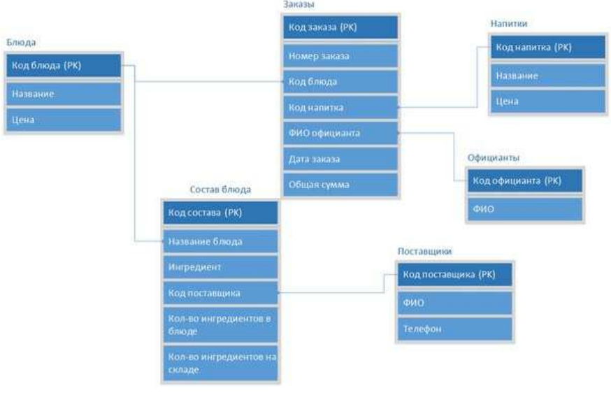

***2.3.2. Решения по пользовательскому интерфейсу***

Решения по пользовательскому интерфейсу включают в себя выбор технологий, дизайн интерфейса и функциональность для обеспечения удобства использования Программным комплексом.

1. Технологии пользовательского интерфейса:

* Разработка веб-приложения позволит пользователям получить доступ к системе через веб-браузер с любого устройства, что обеспечит гибкость и доступность.
* Для создания пользовательского интерфейса используются стандартные веб-технологии, такие как HTML для структуры, CSS для внешнего вида и JavaScript для интерактивности.

2. Дизайн пользовательского интерфейса:

* Интерфейс должен быть интуитивно понятным и лёгким в использовании даже для новых пользователей.

3. Функциональность интерфейса:

* Пользователи должны легко и быстро создавать, редактировать и управлять заказами и столиками.
* Интерфейс должен обеспечивать удобный доступ к меню ресторана с возможностью быстрого поиска и фильтрации по категориям.
* Пользователи должны иметь доступ к отчётам и аналитическим данным о работе ресторана для принятия обоснованных решений.

4. Адаптивный дизайн:

* Интерфейс должен быть адаптивным для корректного отображения на различных устройствах и разрешениях экранов, включая компьютеры, планшеты и мобильные телефоны.

***2.4. Методы и средства разработки***

Методы и средства разработки определяют подходы и инструменты, используемые при создании программного комплекса.

1. Языки программирования:

* JavaScript для разработки клиентской части веб-приложения.
* Java для разработки серверной части приложения и бизнес-логики.

2. Системы управления базами данных:

* MySQL для хранения данных о пользователях, заказах, меню и других аспектах работы ресторана.

3. Инструменты управления версиями:

* Git для контроля версий и совместной работы над кодом.
* GitHub для хранения репозиториев и совместной разработки.

4. Средства разработки и среды интегрированной разработки (IDE):

* Visual Studio Code – мощная среда разработки, обеспечивающая поддержку различных языков программирования и функций отладки.

***2.5. Решения по комплексу технический средств***

Решения по комплексу технических средств включают в себя выбор и подготовку аппаратных и программных средств, необходимых для работы системы. Для Программного комплекса приняты следующие решения:

1. Серверное оборудование:

* серверное оборудования с достаточными вычислительными ресурсами для обработки запросов, управления базой данных и обеспечения быстрой работы системы.

2. Сетевая инфраструктура:

* обеспечение надёжного и стабильного интернет-соединения для обеспечения бесперебойной работы системы.

3. Клиентское оборудование:

* проверка и обеспечение совместимости клиентских устройств с веб-интерфейсом приложения.

4. Системы хранения данных:

* СУБД на базе MySQL и оптимизация её параметров для эффективного хранения и обработки данных.

5. Системы безопасности:

* установка и регулярное обновление антивирусных средств для защиты от вредоносных программ;
* применение механизмов шифрования данных для обеспечения конфиденциальности и целостности информации.

6. Обеспечение масштабируемости и гибкости:

* использование технологий и платформ, которые обеспечивают масштабируемость системы при необходимости;
* разработка плана по обновлению технических средств с учётом будущих потребностей.

**3. МЕРОПРИЯТИЯ ПО ПОДГОТОВКЕ ОБЪЕКТА АВТОМАТИЗАЦИИ К ВВОДУ СИСТЕМЫ В ДЕЙСТВИЕ**

На этапе разработки технического задания должны быть выполнены перечисленные ниже работы:

1) постановка задачи;

2) определение и уточнение требований к техническим средствам;

3) определение требований к Программному комплексу;

4) определение стадий, этапов и сроков разработки Программного комплекса и документации на неё;

5) обоснование и выбор инструментария;

6) согласование и утверждение технического задания.

На этапе разработки проектной документации должны быть выполнены перечисленные ниже работы:

1) проектирование структуры пользовательского интерфейса;

2) согласование и утверждение проектной документации.

На этапе разработки должна быть выполнена работа по разработке Программного комплекса на основе проектной документации, кодированию и отладке.

На этапе разработки программной документации должна быть выполнена разработка программных документов в соответствии с требованиями п. «Предварительный состав программной документации» настоящего Технического задания.

На этапе подготовки и передачи программы должна быть выполнена работа по подготовке и передаче программы и программной документации в эксплуатацию.